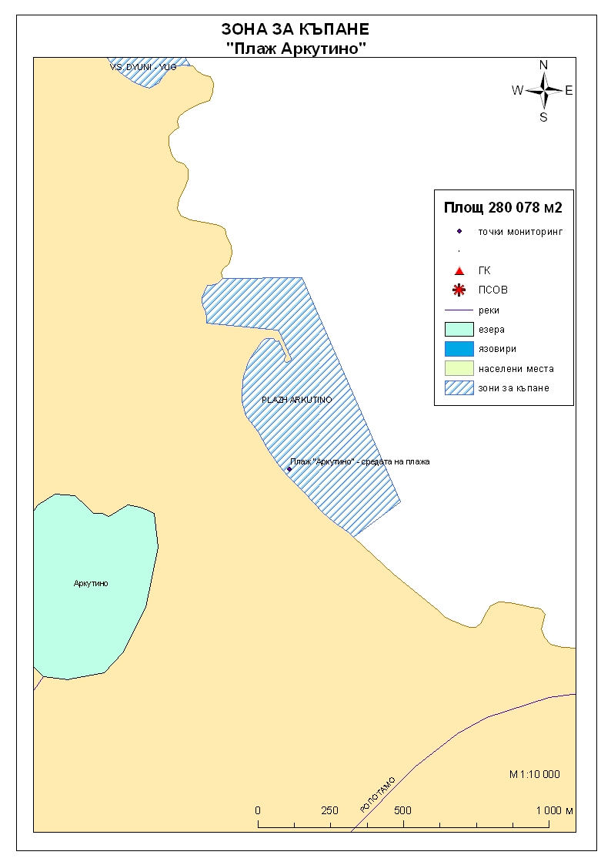
Класификация на водата за къпане
На база на резултатите от провеждания мониторинг на качеството на водата за къпане в зоната за последните четири години, съгласно изискванията на европейското законодателство, като водата може да бъде класифицирана в следните категории:

Мястото е идентифицирано като зона за къпане в Европейския съюз с пункт за вземане на проби, посочен на картата - Плаж "Аркутино" - средата на плажа
При провеждания мониторинг на водите за къпане до 2011г. не е установено превишаване на задължителните стойности по изследваните микробиологични показатели. Водите за къпане отговарят на препоръчителните стойности, съответстващи за отлично качество.
Към момента не съществува риск за замърсяване на водите за къпане.
Компетентен орган: Регионална здравна инспекция – Бургас
телефони за сигнали: 056 807412, 056/ 816262
Интернет адрес на профила на водата за къпане: http://www.rzi-burgas.com/
Общо описание на зоната за къпане
Зона за къпане „Плаж "Аркутино" включва само Плаж "Аркутино". Разположен е в южната част на Черноморието на България, на 7км. северно от гр.Приморско и южно от в.с. Дюни, на териториите на общините Приморско и Созопол, област Бургас. Дължина на бреговата линия 1000м. Зоната за къпане е с полегат бряг. Морското дъно е покрито само с пясък.

ОТЛИЧНО

ДОБРО

ЗАДОВОЛИТЕЛНО

НЕЗАДОВОЛИТЕЛНО

Поле за поставяне временна забрана и предупреждения относно безопасността за ползване на водата за къпане
ЗОНА ЗА КЪПАНЕ № BG3412167800002031 Плаж "Аркутино"

